附件2
第三届陕西高校课堂教学创新大赛（本科）省级决赛线上比赛技术方案
—、评审方式
（一）评委采取现场集中方式。评委评审端平台由省赛承办方陕西师范大学负责准备。
（二）参加线上展示环节的学校，组织参赛选手集中在本校进行线上比赛。参赛教室展示端平台由参赛学校负责准备。
（三）线上比赛采用钉钉视频会议形式（腾讯会议备用）。
（四）参赛选手展示端设备搭建方案包括：方案1——网络摄像头方案和方案2——数码摄像机方案，各参赛学校根据自身实际情况任选其一。各方案详细说明请见附件。
1. 方案一：网络摄像头方案
该方案主要通过网络摄像头拍摄比赛教室图像信息，通过麦克风采集参赛教师及其与学生互动的声音信息。
该方案特点是平台搭建简单，成本低。
方案1参赛选手展示端教学场景平面示意图如下：

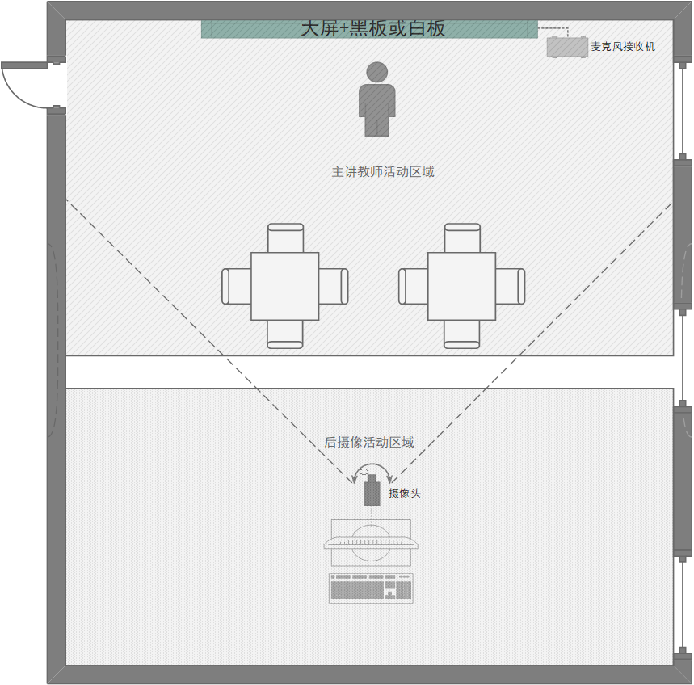
方案1参赛选手展示端须准备好2个钉钉账号：
（1）账号1连接电脑及摄像头拍摄答辩现场，同步显示至评委端平台。
（2）账号2连接电脑及麦克风，用于答辩时共享屏幕显示课件，进行现场音效采集，同步显示至评委端平台；进入评委提问环节时，由工作人员切换图像至专家画面。
方案1参赛选手展示端还应准备摄像机1台（用于拍摄赛场全景及展示全过程，存放3个月备查）
- 方案二：数码摄像机方案
该方案主要通过数码摄像机+视频采集卡采集比赛教室的图像信息和参赛教师的声音信息。
该方案特点是充分利用数码摄像机镜头及麦克风优势获得较高质量的画质和音质。
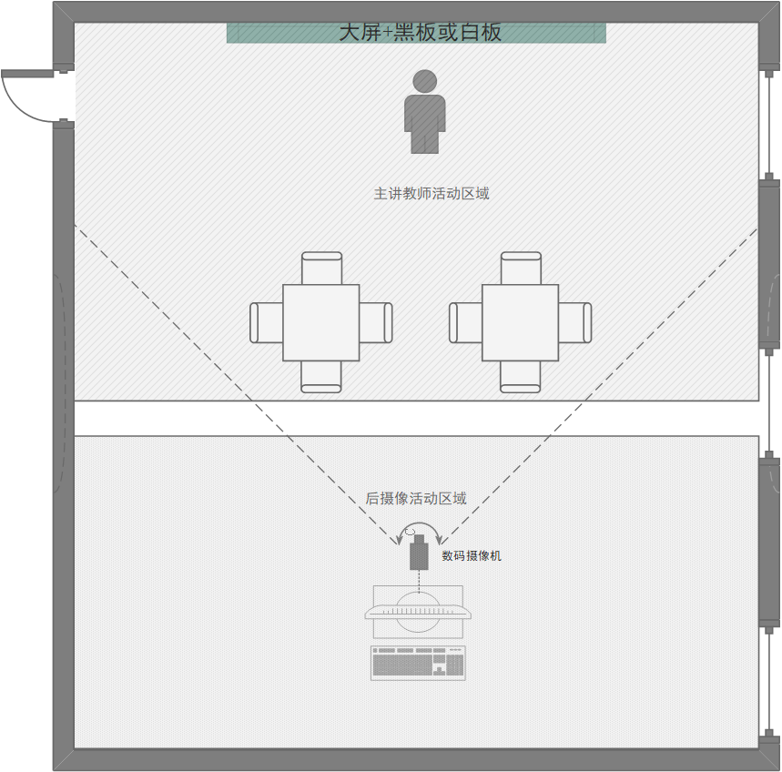
方案2参赛选手展示端教学场景平面示意图如下：
方案2参赛选手展示端须准备好2个钉钉账号：
（1）账号1连接电脑及数码摄像机拍摄答辩现场，进行现场音效采集，同步显示至评委端平台。
（2）账号2连接电脑，用于答辩时共享屏幕显示课件，同步显示至评委端平台；进入评委提问环节时，由工作人员切换图像至专家画面。
方案2参赛选手展示端因使用数码摄像机拍摄答辩现场，可同时使用该数码摄像机进行同步录制，因此无需额外准备摄像机拍摄赛场全景及展示全过程，录制视频存放3个月备查。
二、参赛要求
1. 参赛学校根据参赛教师数量及展示时间合理设置参赛选手展示端数量，避免不同组别比赛时间冲突。
2. 参赛选手展示端需要准备摄像头或数码摄像机、扬声器、麦克风、电脑等硬件设备。
注意：现场仅一套设备打开麦克风，一套设备打开扬声器，其他设备需要设置静音或禁用。
3. 选手展示端建议配备60寸以上显示屏的电脑1台，笔记本电脑或普通台式机1台和激光翻页笔1个。
4. 参赛选手展示端搭建后，需根据比赛需求配备相应数量的工作人员或志愿者。建议学校配备赛事联络工作人员、网络及设备技术保障人员。
5. 参加线上展示活动的听课学生人数为每门课8-10人。
6. 比赛环境要求：
（1）参赛选手端应选择独立安静房间参加线上展示。线上展示期间，房间必须保持安静明亮，严禁无关人员进入赛场，须关闭移动设备及其他任何电子设备录像、录屏、音乐、闹钟等可能影响正常教学展示的应用程序，不得出现其他声音。
（2）参赛选手端需提前测试设备和网络，须保证设备电量充足、网络连接正常。建议参赛学校优先使用有线网络。
（3）正式展示前, 参赛学校需按要求提前准备好软硬件条件和网络环境，配合比赛组委会完成线上展示模拟演练，请各学校及各位参赛选手注意查看通知，并保持联系方式畅通。
7. 钉钉视频会议使用说明：
(1)评委端按不同类别分组通过钉钉平台建立钉钉群，该群作用：教学展示顺序等信息发布；教学展示时，参赛学校教师入场进行教学展示。
(2)参赛学校需提前进入各组钉钉群，按照抽签结果排定展示顺序，并按照参赛学校名称修改群昵称。钉钉群内每个参赛学校的两个钉钉号昵称分别为：**学校展示（对应）和**学校实况。
(3)展示当日，评委端工作人员通过钉钉群，提前30分钟通知即将开始展示的参赛学校，参赛学校工作人员需通知本校参赛教师随时准备开启视频并进入会议。
(4)参赛教师展示结束后，参赛学校主动退出会议。若同一组内出现同一学校的不同参赛选手连续比赛情况，则参赛学校待连续参赛选手中的最后一位比赛结束后再退出会议。
三、培训与模拟测试
为确保线上展示环节的顺利进行，比赛组委会将举办参赛选手端搭建与操作培训、赛前模拟测试。
1. 参赛选手端搭建与操作培训，由陕西师范大学提供参赛选手端搭建与操作培训指南，各学校自行搭建。线上统一培训时间：11月27日14：30（另行通知）。
2. 赛前模拟演练工作在11月30日--12月1日根据分组对参赛学校逐个进行。

